关于开通“正保医学视频数据库”试用服务的通知
1.登陆地址：http://library.chnedu.com
2.试用截止日期：即日起至2026年12月31日
3.资源简介：
《正保医学视频数据库》是国内目前超大型医学远程教育平台，主要聘请北医、协和、北中医等数十所国内知名医学高校的近百位专家教授、大型三甲医院的主任医师/学科带头人常年开展医师资格考试、卫生资格考试、执业药师考试、医学实用技术等网络视频辅导，他们专业理论知识扎实全面、对医学考试命题规律了如指掌、讲课精辟透彻，针对性、有效性、实用性极强，所授课程学员好评如潮，各科考试通过率平均高出全国30%～40%，辅导效果奇佳。

数据库课程科目类别
类 别 | 课程名称
医学视频数据库 | 护士执业资格、初级护师、主管护师、全科主治医师、口腔主治医师、儿科主治医师、中医内科主治医师、中西医内科主治医师、内科主治医师、心血管内科主治医师、外科主治医师、妇产科主治医师、初级药士、初级药师、主管药师、初级中药士、初级中药师、主管中药师、临床检验技士、临床检验技师、检验主管技师、临床执业医师、临床执业助理医师、中医执业医师、中医执业助理医师、中西医结合执业医师、中西医结合执业助理医师、公卫执业、公卫执业助理医师、口腔执业医师、口腔执业助理医师、乡村全科执业助理医师、执业药师

4. 正保远程教育产品优势：
(1)、提高考试通过率，课堂之外可自主学习，反复学习，巩固专业知识。
(2)、同步在线讲义有助师生整理学习资料。
（3）、及时快速的最新考试与行业信息发布，保持每天上百条更新。
（4）、提供答疑班精华问题集锦、聊天室等交流工具，定期举行在线名师互动活动。
（5）、高质、大量练习中心题库、考前模拟试题，准备把握考试方向，直击命题精髓，历年真题。
5、试用界面如下：
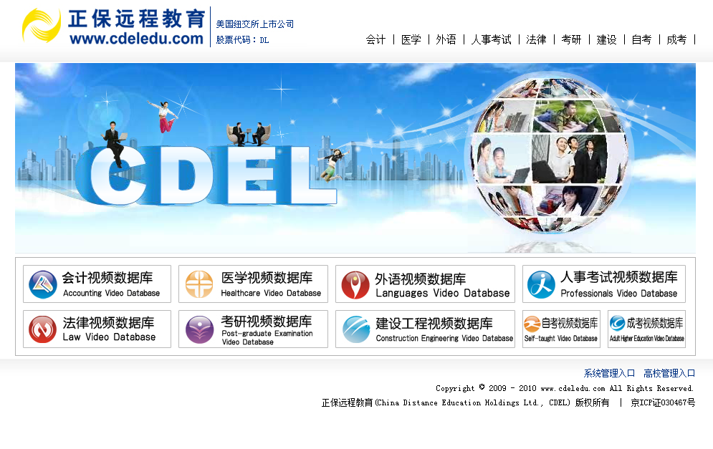
- 习题练习
医学
- 微信小程序
医考爱打卡 、正保医学题库
- 微信公众号
正保医学教育网卫生资格辅导

